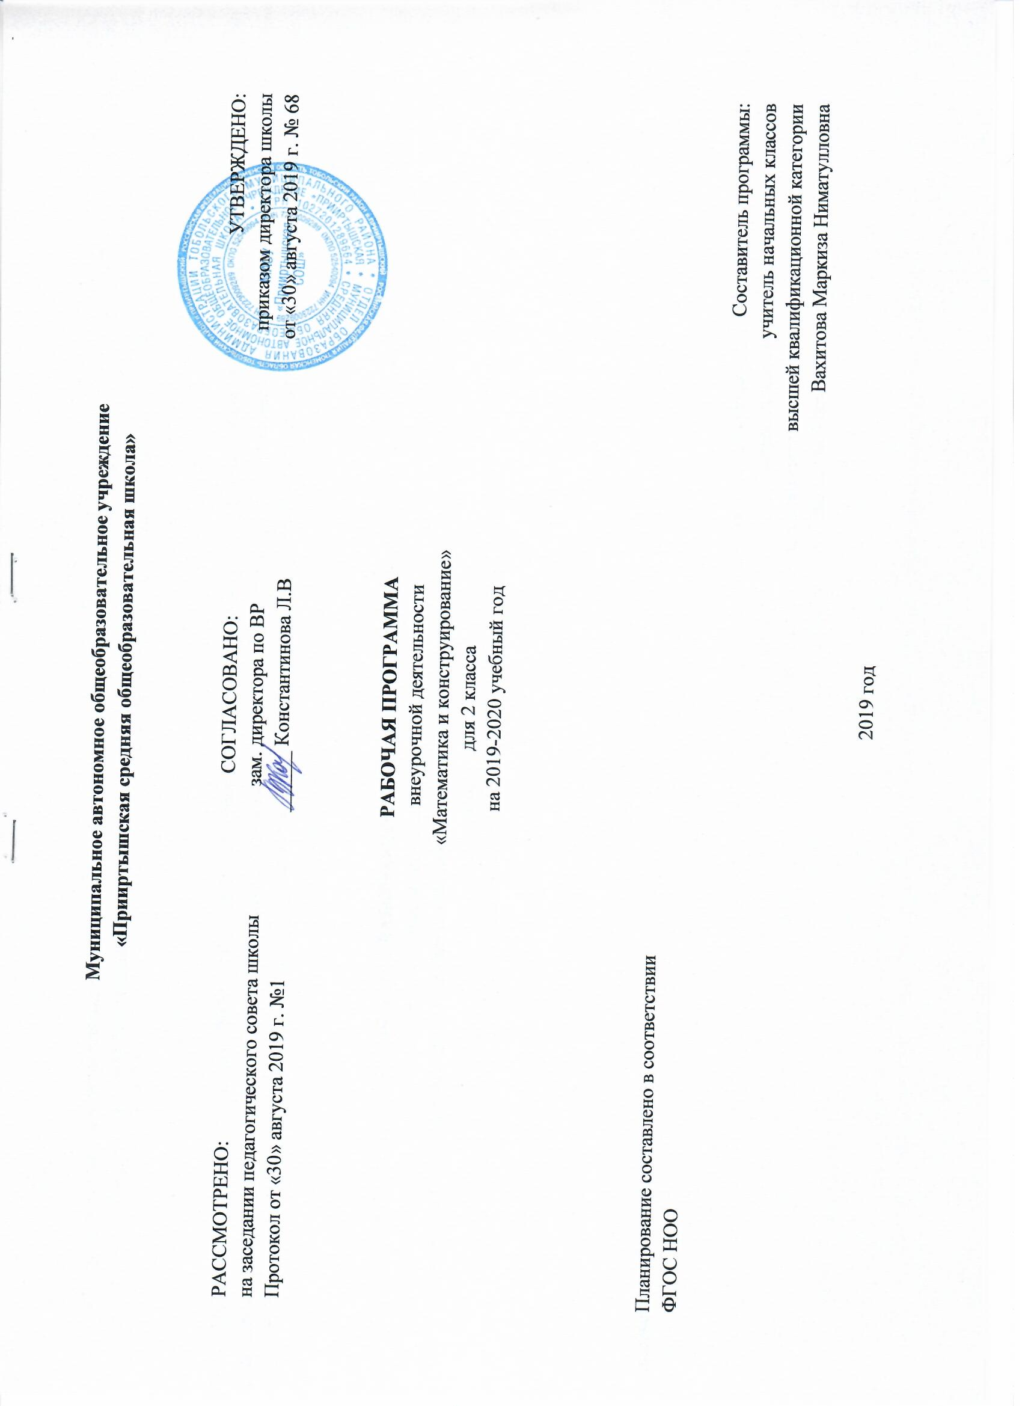

Рабочая программа **по внеурочной деятельности «Математика и конструирование» для 2 класса** разработана в соответствии:

* с требованиями федерального государственного образовательного стандарта начального общего образования;
* с рекомендациями Примернойпрограммы, рекомендованной Министерством образования и науки Российской Федерации;
* с особенностями образовательного учреждения, образовательных потребностей;
* запросов обучающихся и авторской программы «Математика и конструирование» (1-4 классы) авторов Волковой С.И., Пчелкиной О.Л.

Программа предусматривает включение задач и заданий, трудность которых определяется не столько математическим содержанием, сколько новизной и необычностью математической ситуации. Это способствует появлению желания отказаться от образца, проявить самостоятельность, формированию умений работать в условиях поиска, развитию сообразительности, любознательности.

По учебному плану общеобразовательного учреждения на этот кружок выделяется 2 часа в неделю, 68 часов в год.

**Планируемые результаты изучения программы**

**Личностные результаты**

* развитие любознательности, сообразительности при выполнении;
* разнообразных заданий проблемного и эвристического характера;
* развитие внимательности, настойчивости, целеустремленности, умения
* преодолевать трудности – качеств весьма важных в практической деятельности
* любого человека;
* воспитание чувства справедливости, ответственности;
* развитие самостоятельности суждений, независимости и нестандартности
* мышления.

**Метапредметные результаты**

* Ориентироваться в понятиях «влево», «вправо», «вверх», «вниз».
* Ориентироваться на точку начала движения, на числа и стрелки 1→ 1↓ и др., указывающие направление движения.
* Проводить линии по заданному маршруту (алгоритму).
* Выделять фигуру заданной формы на сложном чертеже.
* Анализировать расположение деталей (танов, треугольников, уголков, спичек) в исходной конструкции.
* Составлять фигуры из частей. Определять место заданной детали в конструкции.
* Выявлять закономерности в расположении деталей; составлять детали в соответствии с заданным контуром конструкции.
* Сопоставлять полученный (промежуточный, итоговый) результат с заданным условием.
* Объяснять (доказывать) выбор деталей или способа действия при заданном условии.
* Анализировать предложенные возможные варианты верного решения.
* Моделировать объёмные фигуры из различных материалов (проволока, пластилин и др.) и из развёрток.
* Осуществлять развернутые действия контроля и самоконтроля: сравнивать построенную конструкцию с образцом.

**Предметные результаты**

* Пространственные представления. Понятия «влево», «вправо», «вверх», «вниз». Маршрут передвижения. Точка начала движения; число, стрелка 1*→* 1*↓*, указывающие направление движения. Проведение линии по заданному маршруту (алгоритму): путешествие точки (на листе в клетку). Построение собственного маршрута (рисунка) и его описание.
* Геометрические узоры. Закономерности в узорах. Симметрия. Фигуры, имеющие одну и несколько осей симметрии.
* Расположение деталей фигуры в исходной конструкции (треугольники, уголки, спички).
* Части фигуры. Место заданной фигуры в конструкции.
* Расположение деталей. Выбор деталей в соответствии с заданным контуром конструкции. Поиск нескольких возможных вариантов решения. Составление и зарисовка фигур по собственному замыслу.
* Разрезание и составление фигур. Деление заданной фигуры на равные по площади части.
* Поиск заданных фигур в фигурах сложной конфигурации.
* Решение задач, формирующих геометрическую наблюдательность.
* Распознавание (нахождение) окружности на орнаменте. Составление(вычерчивание) орнамента с использованием циркуля (по образцу, по собственному замыслу).
* Объёмные фигуры: цилиндр, конус, пирамида, шар, куб. Моделирование из проволоки. Создание объёмных фигур из разверток: цилиндр, призма шестиугольная, призма треугольная, куб, конус, четырёхугольная пирамида, октаэдр, параллелепипед, усеченный конус, усеченная пирамида, пятиугольная пирамида, икосаэдр.

**Универсальные учебные действия**

* Сравнивать разные приемы действий, выбирать удобные способы для выполнения конкретного задания.
* Моделировать в процессе совместного обсуждения алгоритм решения числового кроссворда; использовать его в ходе самостоятельной работы.
* Применять изученные способы учебной работы и приёмы вычислений для работы с числовыми головоломками.
* Анализировать правила игры. Действовать в соответствии с заданными правилами.
* Включаться в групповую работу. Участвовать в обсуждении проблемных вопросов, высказывать собственное мнение и аргументировать его.
* Выполнять пробное учебное действие, фиксировать индивидуальное затруднение в пробном действии.
* Аргументировать свою позицию в коммуникации, учитывать разные мнения,
* использовать критерии для обоснования своего суждения.
* Сопоставлять полученный (промежуточный, итоговый) результат с заданным условием.
* Контролировать свою деятельность: обнаруживать и исправлять ошибки

**Содержание программы**

**1. Простейшие геометрические фигуры**

Представление о геометрической фигуре угол. Угольник. Построение прямоугольного угла на нелинованной бумаге. Получение моделей простейших геометрических фигур путем перегибания листа бумаги неправильной формы. Вычерчивание прямоугольника, квадрата на клетчатой бумаге. Построение прямоугольника на нелинованной бумаге по кромке листа бумаги, картона. Получение квадрата из бумаги прямоугольной формы. Деление прямоугольника (квадрата) с помощью линейки и угольника на другие геометрические фигуры меньших размеров (прямоугольники, квадраты, треугольники) Деление квадрата на прямоугольники, квадраты, треугольники. Вырезание из бумаги и картона полученных фигур. Построение прямоугольника (квадрата) из простейших геометрических фигур.

Конструирование фигур, объектов, сюжетов из отрезков, из отрезков и геометрических фигур, из геометрических фигур (космические объекты).

Построение бордюров из прямоугольников, квадратов, отрезков по заданным условиям, по замыслу учащихся (панно, аппликации).

**2. Окружность. Круг.**

Замкнутая кривая линия. Окружность и овал. Сходство и различие.

Центр окружности, радиус, диаметр. Изображение окружности с помощью циркуля. Концентрические окружности. Вычерчивание «розеток». Изготовление модели окружности из проволоки, ниток. Взаимное расположение окружностей. Вписанные и описанные окружности.

Круг. Изготовление модели круга из бумаги. Сходство и различие между кругом и окружностью. Деление круга на части. Сектор. Сегмент.

Изготовление плоскостных сюжетных картин по заданной теме (Звёзды, в гости ждите нас!) с использованием кругов, овалов, их элементов. Изготовление предметов технической направленности (трактор, экскаватор, автомобиль, ракета, самолет) в виде аппликаций из моделей изученных геометрических фигур.

Графическое изображение на бумаге изготавливаемых изделий. Знакомство со схематическим чертежом, техническим рисунком, их чтение и конструирование изделий по ним, применяя творческий подход и фантазию.

**3. Конструктор и техническое моделирование**

Конструктор и его виды. Назначение. Знакомство с деталями конструктора, монтажными инструментами. Приёмы работы с конструктором. Правила техники безопасности и личной гигиены при работе с конструктором и монтажными инструментами. Изучение правил. Организация рабочего места. Виды соединения деталей в конструкторе: обычное, шарнирное, жесткое, внахлестку. Подвижные и неподвижные механизмы.

**4. Систематизация и обобщение знаний**

Подведение итогов по изучению теоретического материала. Выставка практических работ учащихся.

**Формы и организации видов деятельности**: оригами, конкурсы, выставки, проекты.

**Тематическое планирование**

|  |  |  |
| --- | --- | --- |
| № | Темы. | Количество часов |
| 1 | Простейшие геометрические фигуры. | 26 |
| 2 | Окружность. Круг. | 26 |
| 3 | Конструктор и техническое моделирование. | 14 |
| 4 | Систематизация и обобщение. Проекты учащихся | 2 |